Viernes
06
de mayo

Sexto de Primaria
Artes-Música

Rockeando el folklore con Rosalía León

Aprendizaje esperado: utiliza la forma, el color y los sonidos para construir la historia de un personaje.

Énfasis: crea escenas dramáticas o dancísticas a partir de sonidos incidentales.

¿Qué vamos a aprender?

En esta sesión está como invitada Rosalía León. Vas a estar rockeando con el folklore de ella. Además utilizarás la forma, el color y los sonidos para construir la historia de un personaje.

Recuerda tener a la mano una libreta y un lápiz o pluma para escribir lo que te parezca relevante o interesante de la clase del día de hoy. Recuerda que también en esta sesión puedes emplear el libro de texto de Educación Artística, Sexto Grado, en las páginas 58 y 59.

https://libros.conaliteg.gob.mx/P6EAA.htm?#page/58
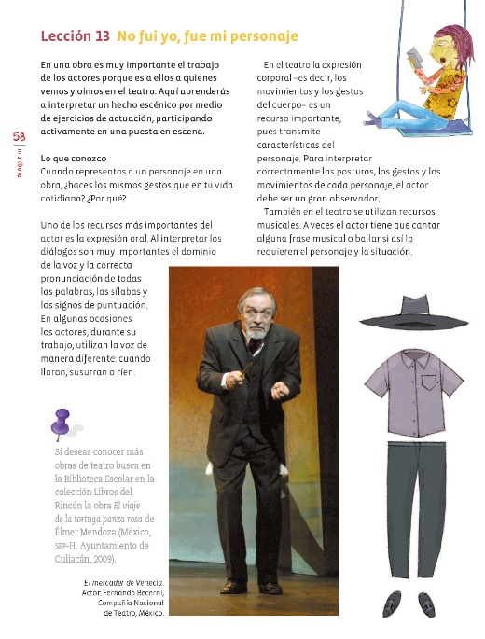

¿Qué hacemos?

Como primera actividad indaga sobre una interesante pregunta: ¿Qué es la guitarra?

La guitarra
Es un instrumento de música que emplea cuerdas para poder producir la misma, ésta se encuentra compuesta por una caja de madera, a la cual se le denomina caja de resonancia, la misma tiene una forma ovoide y en cuyo centro se localiza un agujero, también tiene un mástil de madera largo sobre el cual está dispuesto el trastero, una herramienta encima de la cual se encuentran los trastes y a su vez en él se ubican las cuerdas que la componen, las cuales son seis en total, con ella es posible tocar diferentes notas musicales. Otros nombres por el cual se conoce es el de guitarra española y guitarra clásica.

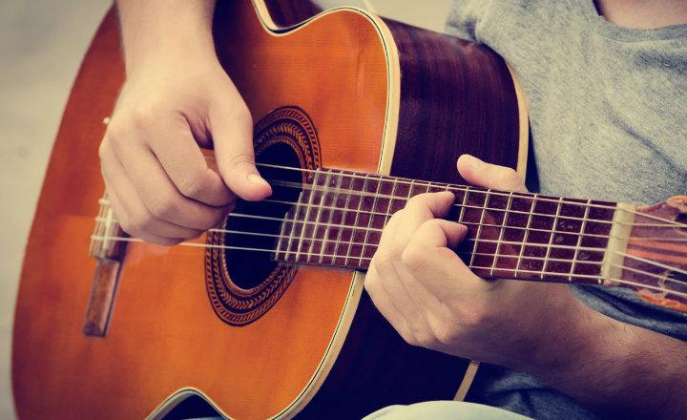

https://conceptodefinicion.de/guitarra/

Observa el video siguiente sobrenuestra artísta invitada.

- Video: “DUERME Y DESCANSA (ROCKEANDO EL FOLCLOR DESDE CASA) CON CÉSAR HUESCA”.
https://www.facebook.com/RosaliaLeonOficial/videos/676488379811464

Ahora trabaja con el ritmo. Si te es posible observa un juego creativo donde una persona toca un compás y otra la imita y agrega otro compás.

Igualmente, si te es posible observa cómo agregan los silencios de negra.

Ahora trabaja con la entonación. Recuerda qué son los “Sonidos largos y cortos”. Canta una canción en la que recuerdes los 7 nombres de las notas musicales ¿Listo?

- Video: “Canción con pictogramas: Las 7 notas”.
https://www.youtube.com/watch?v=NVIvM9eldmg

Termina el ensayo con una canción de trabalenguas.

- Video: “Somos indítaralas”.
https://www.youtube.com/watch?v=Rrin8sRGfuU

Para la próxima sesión necesitarás el siguiente material:

- un vaso o cilindro o recipiente con un poco de agua y,
- un popote para soplar en él; de preferencia que tenga tapa.

Ahora trabaja con Lectoescritura.

La música aparte de los sonidos también tiene silencios. Por ejemplo, una persona puede tocar una melodía en un pulso más lento, mientras otra hace este gesto: ¡shhhh!, para marcar los silencios.

De la misma manera en que hacemos algunas pausas cuando estamos hablando, la música también necesita de esas pausas, de esos silencios. Tienen la intención de enfatizar o darle más importancia a lo que estamos comunicando.

El silencio es igual de importante que el sonido, porque sin sonido no se podrían hacer silencios.

¿Te imaginas, si las canciones no tuvieran silencios? serían muy rápidas e interminables. Para representar los silencios en la música; se utilizan símbolos que tienen los mismos valores de duración, que las figuras rítmicas. ¡Conócelos!

La redonda que dura cuatro pulsos, tiene su silencio de cuatro. Y se dibuja debajo de la cuarta línea del pentagrama. También se puede escribir e interpretar dentro de un ejercicio de ritmo.

Para la figura de blanca que dura dos pulsos, su silencio se escribe encima de la tercera línea del pentagrama. Igual que la redonda la puedes encontrar fuera del pentagrama.

El silencio de un pulso, es decir de negra, se escribe igual dentro o fuera del pentagrama.

El silencio de corchea, que dura medio pulso.

La duración de los sonidos y silencios, también se pueden representar con números.

A la redonda se le llamará unidad y se representa con un 1, porque se necesita una sola para llenar el compás de cuatro cuartos.

A la blanca le corresponde el número 2 porque se necesitan dos para completar el compás de cuatro cuartos.

En relación a esta información es muy fácil saber que a la negra le corresponde el 4 porque se necesitan cuatro para completar el compás y a la corchea 8.

Se necesitan 8 corcheas para completar el compás.

Realiza un repaso:

La redonda tiene 4 pulsos y su nombre numérico es 1, la blanca tiene dos pulsos y le corresponde el 2, la negra tiene un pulso y la representa un 4, la corchea vale medio pulso y se representa con un 8.

Los efectos Foley o efectos de sala son aquellos efectos que recrean el sonido de una acción en una escena de película. Hay muchas escenas en las películas que se logran con efectos sonoros a partir de objetos que no tienen nada que ver. Por ejemplo, con un tallo de apio rompiéndose pueden representarse huesos rotos.

Y el sonido de pasos sobre la nieve. Se hace con un bote de arroz y una cuchara.

El crepitar de una fogata, se recrea con papel celofán.

El sonido de una puerta que rechina, con la tapa de lata de galletas y una cinta de VHS.

Trata de recrear uno, si frotas un corcho húmedo sobre el vidrio y agitas un o guantes. ¿a qué crees que suene? ¡Ah! suena a aleteo de aves.

Muchas veces estos sonidos también son procesados en computadoras para darles otros efectos como profundidad o intensidad.

Vaya, cada vez es más claro que la música y los sonidos son muy importantes a la hora de construir escenas de todo tipo.

Es verdad, en la actualidad el diseño sonoro es una parte fundamental en el relato audiovisual, pues balancea el conjunto total de sonidos que suceden, desde la música, voces, acciones, efectos, y muchos más.

Intenta estos efectos en casa, y piensa qué otros más puedes lograr. ¿Te imaginas una historia que pudiéras sonorizar con estos efectos?

El reto de hoy:

Elabora la historia de un personaje que vas a representar con sonidos, revisa que tienes en casa con lo cual podrías ambientar la historia de tu personaje y preséntasela a tu familia, seguramente les gustará mucho.

Si en tu casa hay libros relacionados con el tema, consúltalos, así podrás saber más sobre el tema. Si tienes la fortuna de hablar una lengua indígena aprovecha también este momento para practicarla y platica con tu familia en tu lengua materna.

¡Buen trabajo!

Gracias por tu esfuerzo.

Para saber más
Lecturas

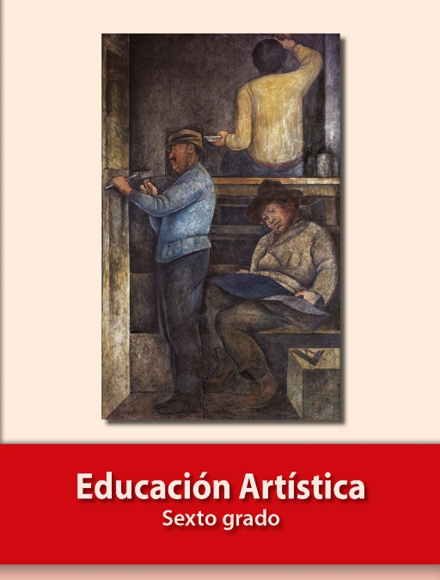
https://libros.conaliteg.gob.mx/P6EAA.htm

